**FORMATO PARA EL DESARROLLO DE COMPONENTE FORMATIVO**

| PROGRAMA DE FORMACIÓN | Preselección de talento humano mediado por herramientas TIC |
| --- | --- |

| COMPETENCIA | 220601042 - Documentar procesos de acuerdo con normativa y procedimientos técnicos. | RESULTADOS DE APRENDIZAJE | 220601042-01. Describir procesos y procedimientos de talento humano, según normativa y necesidades de la organización.  220601042-02. Elaborar documentos de talento humano según políticas de la organización y normas técnicas.  220601042-03 Aplicar procedimientos técnicos de organización y conservación documental de acuerdo con normativa. |
| --- | --- | --- | --- |

| NÚMERO DEL COMPONENTE FORMATIVO | CF11 |
| --- | --- |
| NOMBRE DEL COMPONENTE FORMATIVO | Buenas prácticas de la documentación del proceso preseleccionar candidatos |
| BREVE DESCRIPCIÓN | La existencia de una base documental en el área de talento humano es de vital importancia, razón por la que la organización se ve obligada a gestionarla, ello supone identificar documentos, controlar su distribución o el acceso a los mismos, disponer de los medios tecnológicos o físicos necesarios para que los usuarios tengan acceso oportuno y confiable a ella. |
| PALABRAS CLAVE | Enfoque basado en proceso, partes interesadas, información documentada, caracterización de procesos, normas de certificación |

| ÁREA OCUPACIONAL | Finanzas y administración |
| --- | --- |
| IDIOMA | Español |

1. **TABLA DE CONTENIDOS:**

1**. Proceso y procedimiento**

1.1. Clasificación de procesos

1.2. Mapa de procesos

1.3. Caracterización de los procesos

2. **Documentación y su estructura**

2.1. Documentación

2.2 Tipo de documentos y estructura de la información documentada (GTC ISO 10013)

2.3 Herramientas para organizar la información

2.4. Estructura documental del proceso de preselección

3**. Legislación y normalización**

4. **Elaboración y protección de la documentación**

4.1. Control de la información documentada (GTC ISO 10013)

4.2. Ciclo vital y tabla de retención de documental (TRD)

4.3. Archivo de la documentación

4.4. Expediente laboral

**Introducción**

Las nuevas Tecnologías de la Información y las Comunicaciones (TIC) han impactado las empresas del siglo XXI de una manera inesperada, en especial cuando debido a una crisis médica todo cambio de un momento a otro, y fue necesario que las empresas iniciaran procesos de innovación y transformación digital de una forma rápida, por lo que el departamento de talento humano, no fue la excepción.

Por eso, hoy se hace necesario revisar cómo estas herramientas tecnológicas se deben incorporar en los procesos de preselección y selección de personal en las empresas. Así, el siguiente video presenta, de forma general, la temática que se va a estudiar en el presente componente formativo.

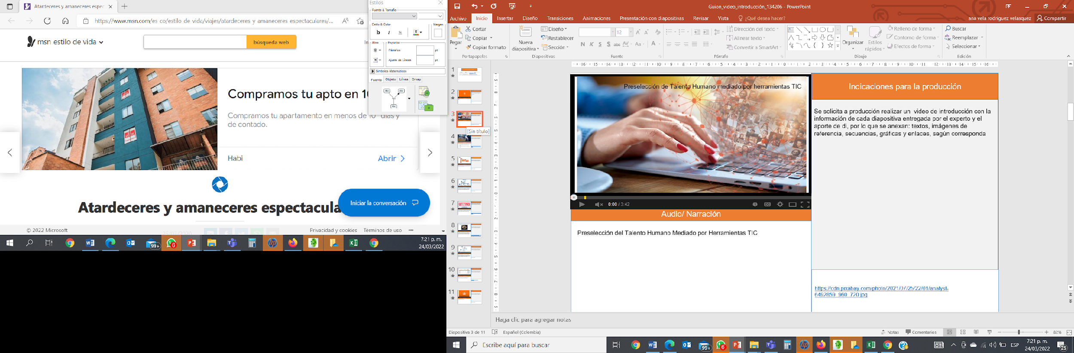

1. **DESARROLLO DE CONTENIDOS**

1. **Proceso y procedimiento**

Un proceso es un conjunto de actividades que están relacionadas de manera directa entre sí, esta interacción inicia con una entrada, pasando por un procesamiento de la misma para convertirse, de esta manera, en un resultado. Se hace importante diferenciar un proceso de un procedimiento, este último se refiere a las actividades que se originan durante el proceso, incluye el cómo se realizan y quién o quiénes son los responsables de ejecutarlo, esto significa especificar de manera clara el paso a paso que debe seguirse para concretar una actividad.

El proceso genera una serie de acciones, que llevan un orden específico para lograr un objetivo o un fin, de manera general se refiere a un proceso cuando este tiene una fase inicial y una fase final, ocurriendo entre las fases un proceso de cambio o transformación. Este se relaciona con los sistemas de calidad, ya que, de forma administrativa u operativa, se lleva a cabo una serie de acciones que impactan de manera directa al producto o servicio que la organización ofrece a su cliente para la satisfacción de sus necesidades.

Para lograr la satisfacción del cliente, la organización debe ser eficiente en la realización de sus actividades y optimizar sus recursos con una buena gestión. Todo lo anterior lleva a que la empresa se enfoque en sus procesos, en otras palabras, si esta quiere obtener buenos resultados y ofrecer un excelente producto o servicio al cliente necesita trabajar con un enfoque basado en procesos.

Un elemento clave para seguir esta dirección es conocer de manera clara cuáles son los procesos que tiene la empresa, estos se dividen básicamente en:

**Figura 1**

*Procesos de la empresa*



A continuación, se presenta una tabla en la cual se podrán encontrar elementos muy importantes que permitirán diferenciar los procesos de los procedimientos, por lo que se sugiere revisarlas con detalle para contextualizar cada uno correctamente.

**Tabla 1**

*Diferencias entre procesos y procedimientos*

| Procesos | Procedimientos |
| --- | --- |
| Transforman las entradas en resultados de acuerdo con la utilización de recursos. | Describe el paso a paso en la ejecución de una tarea. |
| Se suceden en el tiempo, por eso son dinámicos. | Existen, son estáticos y se estandarizan. |
| Impulsados por la consecución de un resultado. | Impulsados por la finalización de la tarea. |
| Operan y gestionan. | Se implementan. |
| Se centran en la satisfacción de los clientes y otras partes interesadas. | Cumplimiento de normas. |
| Contienen actividades que pueden realizar personas de diferentes áreas con unos objetivos en común. | Recogen actividades que pueden realizar personas de diferentes áreas con objetivos diferentes. |
| Conjunto de varias actividades. | Un procedimiento es la forma específica o una parte de un proceso. |

Para dar claridad sobre los conceptos procesos y procedimientos también es importante revisar la norma ISO 9000, lo que le permitirá, mirar desde un documento que estandariza internacionalmente algunos temas, cómo se describen estos a nivel internacional, por lo que le invito a revisar la siguiente figura.

**Figura 2**

*Proceso y procedimiento según la ISO 9000*

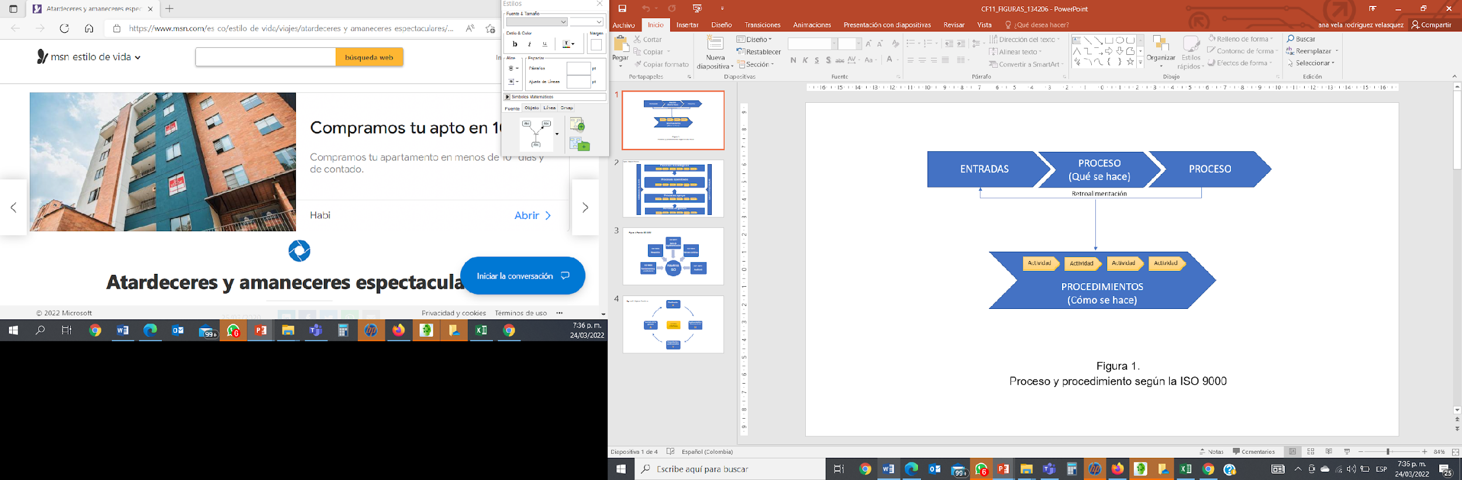

La ISO 9001 de 2015 en el punto 0.3 de la introducción, promueve la adopción de un enfoque por procesos al desarrollar, implementar y mejorar la eficacia de un Sistema de Gestión de Calidad para aumentar la satisfacción del cliente mediante el cumplimiento de los requisitos expuestos. Asimismo, menciona que la gestión de los procesos y el sistema en su conjunto pueden alcanzarse utilizando el ciclo PHVA. Para conocer las definiciones de cada una de estas letras, se invita a revisar el siguiente recurso de aprendizaje.

| Recurso de aprendizaje  DI_CF11_1_ProcesosProcedimientos_PHVA |
| --- |

* 1. **Clasificación de procesos**

Una vez se han identificado los procesos y las actividades, se procede a clasificarlos y jerarquizarlos, para ello se cuenta con los tipos de proceso que se presentan a continuación:

| Recurso de aprendizaje  DI_CF11_1.1._ClasificaciónProcesos |
| --- |

1.2. **Mapa de procesos**

Si la organización decide estructurar el enfoque basado en procesos, debe identificar todos los que la conforman y luego detallar todas las actividades que componen cada uno de ellos, para eso es necesario identificar un mapa de procesos, donde se especifique de manera clara cuáles son los procesos de la organización; este mapa marca la ruta para cualquier tipo de gestión que se lleve a cabo en el sistema.

Antes de desarrollar cada uno de los procesos que componen un mapa de proceso, se debe indicar su concepto:

El mapa de proceso es una representación gráfica de todos los procesos que hacen parte de la empresa, los cuales se relacionan coherentemente teniendo en cuenta los ciclos que maneja cada organización dependiendo de su razón de ser, esta relación parte de la necesidad del cliente y termina en la satisfacción del mismo ya sea al entregar un producto o un servicio. Este es, entonces, el resumen de toda la actividad en la empresa.

El mapa de procesos es uno de los elementos fundamentales para dar cumplimiento a los siguientes aspectos de la ISO 9001: en el numeral 4.4.1 de la norma que especifica que la organización debe acordar los procesos necesarios para el Sistema de Gestión de la Calidad y su aplicación a través de la organización, y debe:

a)Establecer las entradas requeridas y las salidas esperadas de tales procesos.

b)Determinar tanto la secuencia como la interacción de estos procesos.

Para ampliar la información, se invita a leer la **Norma ISO 9002/2007,** la cual se encuentra en el material complementario.

La siguiente figura ejemplifica un mapa de procesos de una empresa, en él se indican los ingresos, que son las necesidades del cliente, los cuatro tipos de procesos al interior de la empresa y las salidas, que corresponden a los productos o servicios que cumplen con los requerimientos que satisfacen al cliente final.

**Figura 3**

*Mapa de procesos*

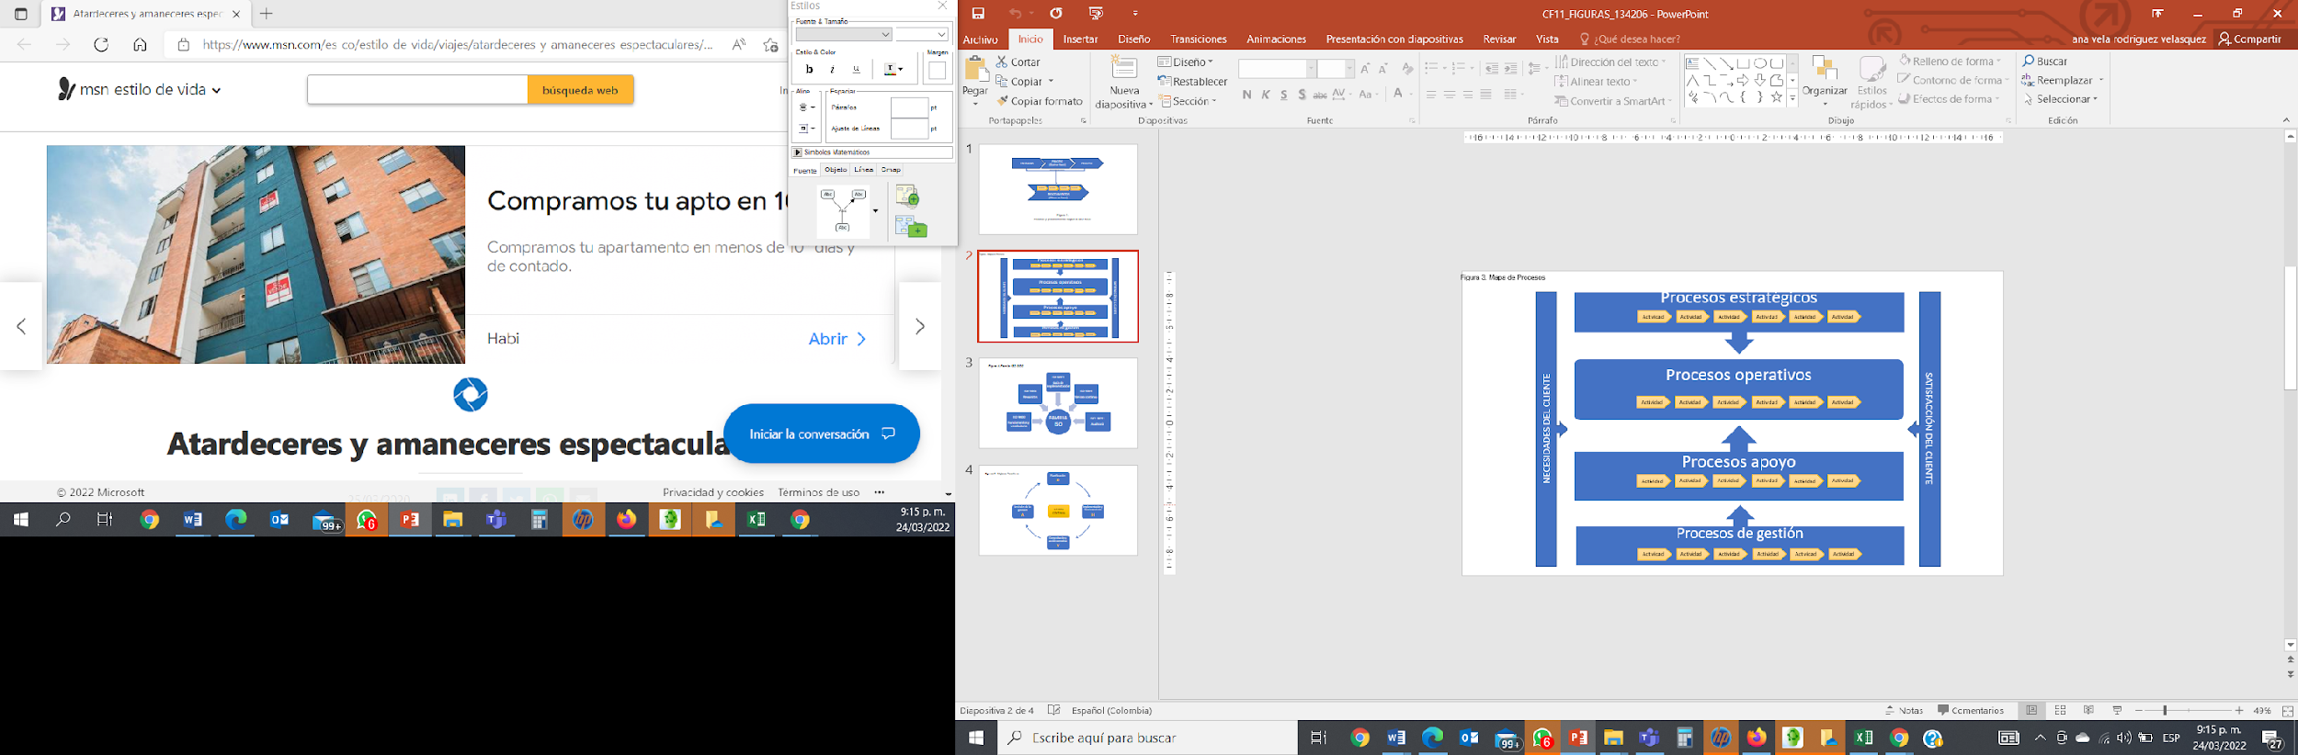

**1.3.** **Caracterización de los procesos**

Para construir esta caracterización es necesario conocer los procesos de la organización y haber hecho el levantamiento del mapa de proceso.

La caracterización es un documento y una herramienta de planificación, porque permite identificar, entre otros aspectos, la misión del proceso, responsables, riesgos, recursos, etc. A través de ella se detalla la información que se utiliza dentro del proceso, por lo que se hace un análisis profundo de cada uno de ellos.

Tal como se mencionó, al estudiar un proceso y el mapa de proceso, estos inician con una necesidad del cliente y finaliza con un producto o un servicio que satisfaga esa necesidad del cliente. Estos elementos son los que se identifican en una caracterización.

Al caracterizar un proceso se deben identificar:

Recurso de aprendizaje

DI_cf11_1.3_Caracteriación

De lo anterior, es vital rescatar los controles y registros que a través de la caracterización se han identificado, por comprometer la documentación que se debe generar dentro del proceso y asegurar con estos, que este no solo se lleve a cabo correctamente, sino que exista una trazabilidad del mismo.

La caracterización de proceso sirve para identificar y definir el proceso de forma detallada, a través de las actividades; es decir, los procedimientos que componen el proceso. La tabla 2 es un ejemplo de la información que se debe incluir en una caracterización.

**Tabla 2**

*Ficha caracterización de proceso*

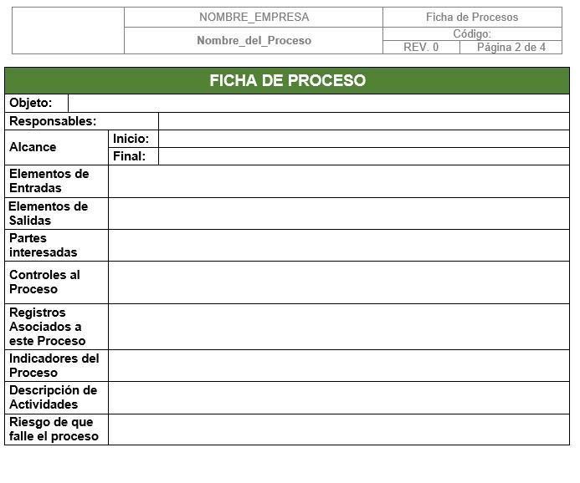

Nota. Tomada de Torres (2020).

**2.** **Documentación y su estructura**

La preselección del talento humano mediado por las herramientas tecnológicas implica, necesariamente, el manejo adecuado de datos, pues estos deben digitalizarse y convertirse en información y conocimiento estructurado para la organización, es por esta razón que la documentación es tan importante en las empresas del presente siglo.

**2.1.** **Documentación**

La documentación de procesos está conformada por cada uno de los documentos necesarios para cumplir con las actividades, por esta razón se hace de manera interna y permanente, sin detener el proceso y otorga relevancia al cómo se documenta. En el siguiente video se profundiza sobre el tema.

| Recurso de aprendizaje  DI_CF11_2.1_Video_documentación |
| --- |

Para ampliar la información, se invita a ver el video *Cómo documentar procesos y procedimientos en una empresa Sistema de Calidad ISO 9001,* quese encuentra en el material complementario.

**2.2** **Tipo de documentos y estructura de la información documentada (GTC ISO 10013)**

Según la GTC ISO 10013 los documentos pueden dividirse de diferentes maneras:

| Recurso de aprendizaje  DI_CF11_2.2_TiposDocumentos |
| --- |

Estos formatos pueden ser físicos o electrónicos y, una vez utilizados, se convierten en registros y evidencias.

La organización es libre de adaptar la estructura documental que necesita teniendo en cuenta su realidad y exigencias.

Al seguir estudiando la Norma ISO 9001:2005, esta especifica en el numeral 7.5.3.2: la información documentada de origen externo que la organización determine como necesaria para la planificación y operación del sistema de gestión de calidad, se identifique, según el caso y decida cómo deberá ser controlada.

Para ampliar la información, se sugiere leer el documento *Directrices para la documentación del sistema de gestión de la calidad*(numeral 4.5, estructura y formato, instrucciones de trabajo, formularios, plan de calidad, especificaciones), que se encuentra en el material complementario.

Siguiendo con el orden de las ideas, se hace necesario hablar de forma detallada de la estructura que debe evidenciar la documentación interna en la empresa, la cual se presenta a continuación:

| Recurso de aprendizaje  DI_CF11_2.1_EstructuraDocumentación |
| --- |

La Ley General de Archivo, define gestión documental como el “conjunto de actividades administrativas y técnicas tendientes a la planificación, manejo y organización de la documentación producida y recibida por las entidades, desde su origen hasta su destino final con el objeto de facilitar su utilización y conservación”.

**2.3** **Herramientas para organizar la información**

La necesidad de organizar la información se ha convertido en un elemento clave para las organizaciones, para esto lo primero es llevar a cabo la digitalización de los documentos, el siguiente paso es centralizar la información, de tal forma que se tenga acceso fácil de la organización, convirtiendo el flujo de trabajo en procesos más eficientes; el tercer aspecto es la seguridad de la información, con la digitalización de estos el riesgo de pérdida disminuye, la organización está segura de contar con una base de datos en un solo sistema.

Se invita a ver el video *Documentar procesos de tu empresa*, el cual se encuentra en el material complementario y a través del cual se podrán conocer algunas de las herramientas utilizadas en la documentación de procesos.

***Software* de apoyo a la gestión documental**

Los sistemas de gestión documental permiten que todos los documentos sean compartidos y que, con los controles debidos, haya acceso a la información en el momento que se requiera a nivel interno y externo, además que en la medida en que se realicen modificaciones por las personas autorizadas se guarden las respectivas versiones del mismo (trazabilidad).

Es más, el Ministerio de Trabajo emitió una circular externa, en la que establece que pueden celebrarse contratos de trabajo mediante la firma electrónica o digital. También cabe destacar que lo publicado en dicha circular se aplica del mismo modo a los trabajadores del sector privado.

Es así como la utilización de un sistema adecuado de gestión de los documentos es de alta importancia, especialmente porque se requiere de menos gestión manual, generando un sistema de información que permita que los empleados accedan a los documentos que requieren de manera directa y ágil, a través de la intranet (nómina, certificados, contratos, evaluación de desempeño, etc.), impactando de igual forma en los costos.

Para profundizar en el aprendizaje sobre legislación y normalización, se sugiere leer el documento *Gestión documental en recursos humanos para pymes,*que se encuentra en el material complementario.

**El flujograma o diagrama de flujo**

Esta herramienta es fundamental para precisar un proceso. Es una representación gráfica de las actividades de un proceso o algoritmo informático que permiten identificar el paso a paso de la misma en una sola vista; se puede utilizar para documentar, comunicar, estudiar y hacer más fácil y clara la información que se pretende compartir.

Está conformado por una serie de figuras geométricas, con las que se puede hacer la lectura de lo que se pretende describir, estas figuras se conectan a través de líneas que marcan cuál es la dirección del flujo de la información que se presenta.

El flujograma es una herramienta que permite plasmar el procedimiento que ya se ha levantado con la caracterización del proceso. Además, se construye luego de la descripción detallada de los procedimientos para que sea de mayor comprensión al momento de utilizar el procedimiento; se pueden presentar de manera horizontal, vertical o panorámica.

La siguiente tabla presenta la simbología de un diagrama de flujo.

**Tabla 3**

*Simbología del diagrama de flujo*

| Símbolo | Nombre | Función |
| --- | --- | --- |
|  | Inicio / final. | Como su nombre lo indica, describe el inicio y final del proceso. |
|  | Proceso. | Cualquier tipo de operación. |
|  | Entrada o salida. | Lectura de información de entrada o de salida. |
|  | Decisión. | Análisis de una actividad, define continuidad o no. |
|  | Documento. | Representa la documentación o registros que se utilizan dentro del proceso, informe impreso. |
|  | Línea de flujo | Orden de la ejecución de las actividades. |
|  | Datos almacenados. | Datos almacenados para consulta. |
|  | Referencia / conector fuera de la página. | Continuidad del diagrama en otra página. |

**2.4.** **Estructura documental del proceso de preselección**

Generalmente lo que se busca con la documentación de un proceso es especificar las herramientas y los instrumentos que posee la organización para controlarlo. De ahí que el punto de partida es el mapa de procesos o la cadena de valor, en la que se grafican los procesos de una organización interrelacionando los cuatro procesos: los estratégicos, los claves u operativos, los de soporte o apoyo y los de gestión.

Por lo tanto, las claves para documentar correctamente un proceso son las siguientes:

| Recuso de aprendizaje  DI_CF11_2.4EstructuraDocumental |
| --- |

Una vez toda la información está analizada y detallada, se puede crear la ficha técnica del proceso, también conocida como “la caracterización del proceso”, por lo que la documentación de estos, al igual que las demás herramientas de gestión, son indispensables para lograr los objetivos estratégicos de la organización.

**3.** **Legislación y normalización**



Colombia es un país que se precia de cumplir que los estándares de calidad cumplan con todos los procesos y la hagan más competitiva a nivel internacional, por lo que, a través de Icontec, ha venido normalizando y legislando sobre los procesos de documentación en los departamentos de talento humano en las empresas, esto en especial, cuando en el siglo XXI se hace indispensable tener herramientas tecnológicas que le permitan a las organizaciones dar un salto a sociedad del conocimiento y a la economía globalizada.

**Familia ISO 9000**

Al hablar de Familia ISO 9000 se hace referencia a la serie de normas sobre gestión de la calidad en las organizaciones, promovida por Organización Internacional de Normalización (ISO, en inglés International Organization for Standardization). Su propósito es presentar unos parámetros generales que puedan ajustarse en la mayoría de países en los que se implemente, de tal forma que logre satisfacer los requisitos básicos para que los procesos clave se realicen de forma eficiente y eficaz por parte de la empresa independiente de su tamaño, siendo flexible a la hora de implementarse de acuerdo con las necesidades del cliente.

Esta norma persigue como objetivo que se utilicen los parámetros generales comunes en la mayoría de los países en los que se implemente.

Una de las normas que se pueden mencionar inicialmente es la ISO 9001, la cual es muy genérica, de forma que puede ajustarse a casi cualquier organización con o sin ánimo de lucro. Se diseñó de forma que fuera posible satisfacer los requisitos básicos de una operación que se realice de forma correcta por una empresa de cualquier tipo y tamaño.

A continuación, se destacan cuatro ejes principales que tienen que ver con las exigencias de calidad para el cliente, la mejora continua, satisfacción del cliente y la reglamentación en el cumplimiento de la norma, y en el siguiente recurso se detallan cada una de ellas.

| Recurso de aprendizaje  DI_CF11_3.1_FamiliaISO9000 |
| --- |

Es importante aclarar que las normas ISO no son obligatorias, dejando a las organizaciones la libertad de adoptarlas o no, sin embargo, sí aportan un alto valor a la organización dentro del mercado generando una ventaja competitiva al ser generadora de confianza por parte del cliente en sus productos y servicios.

Para el desarrollo de este componente se hará énfasis en la norma ISO 9001, primando el principio de que los procesos de calidad deben ser documentados y controlados, así, esta norma brinda directrices para la documentación de las actividades de cada área y proceso, en la figura que se presenta a continuación se muestra el grupo de normas que conforman la familia de las ISO 9000.

**Figura 4**

*Familia ISO 9000*



**GTC 10013**

La Norma GTC-ISO/TR 10013 en el parágrafo 1. Objeto y campo de aplicación, especifica que esta guía proporciona las directrices para el desarrollo y mantenimiento de la documentación necesaria para asegurar un sistema de gestión de la calidad eficaz adaptado a las necesidades específicas de la organización.

El uso de las directrices detalladas en la norma ayudará a establecer un sistema documentado de acuerdo con lo requerido por la norma del sistema de gestión de la calidad aplicado en la organización.

En su introducción se refiere a la documentación como un elemento relacionado directamente con las actividades de la organización, y la relevancia de que los requisitos y contenidos de la documentación se rijan por esta norma.

Esta norma contribuirá a la gestión de la documentación de la empresa.

**GTC 185**

Esta guía presenta las recomendaciones para elaborar los diferentes tipos de documentos generados en las organizaciones con el propósito de proyectar una adecuada imagen corporativa.

Además, tiene en cuenta los aspectos generales de las comunicaciones y presenta un orden para las partes de cada tipo de documento, con base en el estilo y presentación que demandan los protocolos organizacionales, que se establece en los manuales de procedimiento de cada organización para la producción de documentos.

Esta guía es de vital para el control de la imagen de la empresa, por lo que en el caso de organizaciones grandes es muy importante llevar este tipo de documentos; a continuación, se presenta un ejemplo de una entidad del Estado.

**Ley 594 de 2000, Ley General de Archivo**

Esta ley tiene por objeto establecer las reglas y principios generales que regulan la función archivística del Estado, también tiene en cuenta la definición de otros conceptos clave relacionados directamente con el oficio, el método, el cómo y el por qué es importante entre otros elementos para el país y la cultura colombiana.

Se invita a revisar el documento que contiene esa ley, y comprender la trascendencia del proceso de documentación al interior de una empresa y su impacto en el país.

| Ley 594 de 2000 - Ley General de Archivo | <https://normativa.archivogeneral.gov.co/ley-594-de-2000/> |
| --- | --- |

**4.** **Elaboración y protección de la documentación**



Hoy en día, por lo general, la información es digitalizada y organizada mediante archivos, con el fin de ser guardada en grandes centros de datos, sin embargo, estos han venido sufriendo de ciberataques, lo que necesariamente ha llevado a pensar en cómo se pueden diseñar herramientas que permitan elaborar y proteger la información de forma tal que la empresa pueda tener el control en todo momento de su información digital.

**4.1.** **Control de la información documentada (GTC ISO 10013)**

Uno de los inconvenientes que más se presentan en las auditorías realizadas a las organizaciones y que genera no conformidades, es el control de la documentación, pues en muchos casos no se mantiene actualizada; una de las prioridades en la administración del sistema documental es que este pueda ser soporte eficiente del proceso.

La norma ISO 9001 pide un procedimiento para el control de la documentación en lo que tiene que ver con aprobaciones, revisiones y actualizaciones, cuando se requiera responder por qué a las siguientes inquietudes:

* Los documentos se encuentran disponibles para las personas que los necesiten.
* Los documentos son claros y fácilmente identificables.
* Los documentos están organizados y seguros.

En otras palabras, los registros son documentos que la empresa debe proporcionar y custodiar como evidencia del cumplimiento en los requisitos establecidos previamente dentro del sistema, esta práctica hace parte de la buena administración de la documentación que proporciona optimización de tiempo por la fácil disponibilidad, así como la trazabilidad del producto o del servicio.

Siempre es necesario generar controles de acceso a los documentos para prevenir el uso no autorizado de los mismos. Es así como el ciclo PHVA permite que la organización haga el control permanente del proceso y su documentación. En la siguiente figura se puede ver el ciclo de mejora continua, por lo que se invita a revisarla y tenerla en cuenta al momento de realizar su trabajo.

**Figura 5**

*Mejora continua*



**4.2. Ciclo vital y Tablas de Retención Documental (TRD)**

Estas tablas son un listado de series, con sus correspondientes subseries y tipos documentales, producto del desarrollo de las funciones de cada oficina o unidad administrativa a las cuales se asigna el tiempo de permanencia en cada etapa del ciclo vital de los documentos y se explica el procedimiento a seguir para la selección y la reproducción de la documentación (reprografía).

Por otro lado, la retención es el plazo, en términos de tiempo, son los documentos deben permanecer en el archivo de gestión o en el archivo central una vez finalizado su trámite. Partiendo de lo anterior, la administración se verá beneficiada con la elaboración de las tablas de retención, porque estas:

| Recurso de aprendizaje  DI_CF11_4.2_CicloVital |
| --- |

Desde el punto de vista del trabajo archivístico, las tablas de retención documental son fundamentales, porque:

| Recurso de aprendizaje  DI_CF11_4.2_TablasRetenciónD |
| --- |

**4.3.** **Archivo de la documentación**

Un archivo es un conjunto ordenado de documentos, es decir, guardados bajo ciertas categorías y tipologías, así como mantenimiento, conservando una lógica cronológica, conceptual, organizacional o alfabético-numérica. Se archivan tanto los recibidos, como los producidos en la organización para facilitar su ubicación, búsqueda y consulta. La archivística se rige bajo los parámetros de la Ley General de Archivo, 594 de 2000, la cual se estudió previamente.

Los archivos se pueden clasificar en:

| Recurso de aprendizaje  DI_CF11_4.3_Archivo |
| --- |

**4.4. Expediente laboral**

La dinámica y situación actual del mundo, ha llevado a la renovación ágil de las organizaciones, afectando de manera directa el área de talento humano, al tener que afrontar situaciones como el incremento en el recibo de hojas de vida y la modalidad de trabajo en casa, lo que ha significado más trabajadores dispersos en el mundo, etc.

Lo anterior implica un gran reto en la gestión y en el manejo y control de la información relacionada con el área, responsabilidad que se debe manejar de manera segura y ágil, teniendo en cuenta las normas legales y todas las regulación que deben cumplirse.

Los profesionales de talento humano deben gestionar información personal de los empleados y los posibles aspirantes a participar dentro de un proceso de selección en la organización. Desde la publicación de la oferta de trabajo hasta contratación y despido del trabajador, teniendo muy en cuenta todas las leyes y normas que rigen el manejo de datos y confidencialidad de la misma (Ley 1581 de 2012).

En este sentido se requiere de la implementación de un sistema que permita de registros que puedan ser accesibles, que se identifique cuáles son los documentos que deben ser guardados y el periodo en que deben permanecer en este estado. Esto significa garantizar el salvaguardar la información teniendo los controles sobre quiénes, de qué manera y a qué documentos pueden acceder, resguardando la trazabilidad para tener información de las personas que utilizaron el documento y la fecha en que fue utilizado.

Por lo anterior, el talento humano es responsable del expediente laboral del trabajador; este contiene toda la información que se genera durante el proceso de selección y contratación del candidato seleccionado, así como toda la historia laboral del empleado en la organización.

Todos los documentos laborales deben ser organizados en una carpeta con un orden específico que permita su disponibilidad y auditoría, para ser inventariados, estos, son privados, y custodiados por el área de Talento Humano y con acceso a ellos solo por parte del trabajador.

Para ampliar la información, se invita a descargar el documento *Organización de historias laborales,*donde se encontrarán todas las especificaciones que se deben tener en cuenta al momento de organizar todos los documentos de un trabajador.

1. **Síntesis**

La preselección del talento humano mediante herramientas tecnológicas ha cambiado muchos procesos al interior de las empresas, por lo que estas han debido incorporar herramientas que les permitan realizar procesos de selección más rápidos y transparentes, lo que también ha marcado un hito en la gestión de la información digital o la documentación en los departamentos de recursos humanos.

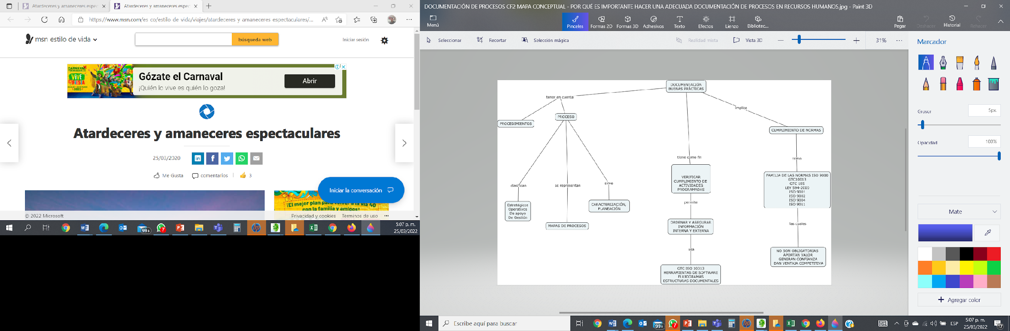

1. **ACTIVIDADES DIDÁCTICAS (OPCIONALES SI SON SUGERIDAS)**

| DESCRIPCIÓN DE ACTIVIDAD DIDÁCTICA | |
| --- | --- |
| Nombre de la Actividad | Buenas prácticas para la documentación de un proceso organizacional |
| Objetivo de la actividad | Verificar el aprendizaje del paso a paso a tener en cuenta para la gestión de los documentos de un proceso. |
| Tipo de actividad sugerida | 1.Opción múltiple |
| Archivo de la actividad  (Anexo donde se describe la actividad propuesta) | Nombre del archivo: CF11_134206_actividad didáctica1 |

1. **MATERIAL COMPLEMENTARIO:**

| Tema | Referencia APA del Material | Tipo de material  (Video, capítulo de libro, artículo, otro) | Enlace del Recurso o  Archivo del documento o material |
| --- | --- | --- | --- |
| Mapa de procesos | GTC GTC-ISO/TS 9002 de 2017. (2017). *Directrices para la aplicación de la norma ISO 9001:2015.* <https://www.academia.edu/37862366/ISO_9002_2017_DIRECTRICES_PARA_LA_APLICACI%C3%93N_DE_LA_NORMA_ISO_9001_2015> | Norma ISO 9000 | [https://www.academia.edu/37862366/ISO_9002_2017_DIRECTRICES_PARA_LA_APLICACIÓN_DE_LA_NORMA_ISO_9001_2015](https://www.academia.edu/37862366/ISO_9002_2017_DIRECTRICES_PARA_LA_APLICACI%C3%93N_DE_LA_NORMA_ISO_9001_2015) |
| Documentación | Medina, E. (2020). *Cómo documentar procesos* y procedimientos en una empresa Sistema de Calidad ISO 9001 [Video]. YouTube. <https://www.youtube.com/watch?v=u5ySCsD_tG4> | Video | <https://www.youtube.com/watch?v=u5ySCsD_tG4> |
| Tipo de documentos y estructura de la información documentada (GTC ISO 10013) | GTC GTC-ISO 10013 de 2002. Documentación de procesos y procedimientos. (2002). *Directrices para la documentación del sistema de gestión de la calidad.* <https://www.academia.edu/25172134/GTC_ISO_10013_DOCUMENTACION_DE_PROCESOS_Y_PROCEDIMIENTOS> | Norma ISO | <https://www.academia.edu/25172134/GTC_ISO_10013_DOCUMENTACION_DE_PROCESOS_Y_PROCEDIMIENTOS> |
| Herramientas para organizar la información | Osorio, W. (2017). *Documentar procesos de tu empresa* [Video]. YouTube. <https://www.youtube.com/watch?v=h1jM4RiojN8> | Video | <https://www.youtube.com/watch?v=h1jM4RiojN8> |
| Herramientas para organizar la información | Rubén. (2021). *Gestión documental en Recursos Humanos para Pymes* [Web log post]. <https://factorialhr.es/blog/gestion-documental-recursos-humanos/> | Blog | <https://factorialhr.es/blog/gestion-documental-recursos-humanos/> |

1. **GLOSARIO:**

| TÉRMINO | SIGNIFICADO |
| --- | --- |
| Cadena de valor | modelo de negocios que describe el rango completo de actividades necesarias para crear un producto o servicio. Para las empresas que producen bienes, esta cadena comprende los pasos que llevan un producto desde la etapa de concepción hasta la de distribución. |
| Calidad | grado en el que un conjunto de características inherentes cumple con los requisitos especificados. |
| Cliente | es aquel sujeto que compra o adquiere un producto y/o servicio. |
| Documento | la norma ISO 9000 lo define como la información (datos significativos) y su medio de soporte. Menciona como llevar a cabo la actividad. |
| Estandarización | establece un nivel de operación basado en una generalidad que lleve al cumplimiento de las especificaciones del producto o servicio, los requisitos del cliente y los legales. La Norma ISO 9001 ofrece el marco y la estructura para la organización de estos estándares. |
| Mejora continua | actividad recurrente para aumentar la capacidad para cumplir los requisitos. |
| Partes interesadas | actores a quienes les afecta la realización de un producto o prestación de un servicio eficiente y eficaz, siendo impactada cuando hay errores en el proceso.  Cuando hablamos de partes interesadas nos estamos refiriendo a clientes, usuarios, socios, personas de la organización, proveedores externos, sindicatos, gobiernos… Respecto a los clientes debemos cuidar la calidad de nuestros productos y/o servicios, la fidelización y su satisfacción. |
| Registro | la norma ISO 9000 lo define como un documento que presenta resultados obtenidos o proporciona evidencia de actividades realizadas. Informa como se ha lleva a cabo la actividad. |
| Riesgo | circunstancias, sucesos o eventos adversos que impiden el normal desarrollo de las actividades de una empresa y que, en general, tienen repercusiones económicas para sus responsables. |
| Trazabilidad | verificación de la evolución de un proceso en la realización de un producto o servicio. Permite hacer seguimiento de errores en el proceso. |

1. **REFERENCIAS BIBLIOGRÁFICAS:**

Archivo General de la Nación. (2015). Decreto 1080 de 2015. <https://normativa.archivogeneral.gov.co/decreto-1080-de-2015/?pdf=33>

Icontec. (2002). *Sistema de gestión de la calidad: fundamentos y vocabulario*. Icontec.

Icontec. (2015). *Norma ISO 9001-2015.* <https://colaboracion.dnp.gov.co/CDT/Normograma/NORMA%20ISO%209001%202015.pdf>

Ive Consultores. (s. f.). *Caracterización de procesos.* <https://iveconsultores.com/caracterizacion-de-procesos/>

Montoya, I. (2010). *Selección de personal*. RH Talento Humano. <http://rhtalentohumano.blogspot.com/p/seleccion-de-personal.html>

Servicio Nacional de Aprendizaje - SENA. (2005). *Manual de procesos y procedimientos.* SENA. <https://repositorio.sena.edu.co/handle/11404/3672>

Universidad de Valladolid. (s.f.). *Guía metodológica para la elaboración de un flujograma*. <https://uvadoc.uva.es/bitstream/handle/10324/12095/GUIA%20METODOL%D3GICA%20PARA%20LA%20ELABORACI%D3N%20DE%20UN%20FLUJOGRAMA.pdf;jsessionid=80A9466CDE2DE6F5A774D3DA6867E%201DF?sequence=5>

1. **CONTROL DEL DOCUMENTO**

|  | Nombre | Cargo | Dependencia | Fecha |
| --- | --- | --- | --- | --- |
| Autor (es) | Alexis Viloria Guerrero | Experto temático | Distrito Capital - Centro Gestión Administrativa. | Noviembre 2021 |
| Ana Vela Rodríguez Velásquez | Diseñadora instruccional | Regional Distrito Capital – Centro de Gestión Industrial. | Febrero 2022 |
|  | Ana Catalina Córdoba Sus | Asesora Metodológica | Regional Distrito Capital – Centro de Diseño y Metrología. | Marzo 2022 |
|  | Rafael Neftalí Lizcano Reyes | Responsable Equipo Desarrollo Curricular | Regional Santander - Centro Industrial del Diseño y la Manufactura. | Marzo de 2022 |
|  | José Gabriel Ortiz Abella | Corrector de estilo | Regional Distrito Capital – Centro de Diseño y Metrología. | Marzo del 2022. |

1. **CONTROL DE CAMBIOS**

**(Diligenciar únicamente si realiza ajustes a la Unidad Temática)**

|  | Nombre | Cargo | Dependencia | Fecha | Razón del Cambio |
| --- | --- | --- | --- | --- | --- |
| Autor (es) |  |  |  |  |  |